Interesting Title

Author Name

*Affiliations*

Corresponding Author  
[author@mail.com](mailto:author@mail.com)

# Heading 1

## Heading 2

### Heading 3

Lorem ipsum dolor sit amet, consectetur adipiscing elit. Duis id neque nunc. Nulla tincidunt, odio ut facilisis finibus, massa turpis varius eros, non porttitor est ante at quam. Etiam in mauris id sem tempor iaculis. Aliquam iaculis lacus ac urna pellentesque tempor. Vestibulum luctus fringilla dolor, non maximus mauris tincidunt at.

Etiam sit amet sodales neque (Figure 1). Vivamus porttitor varius quam, eget semper nisi rhoncus nec. In sed mollis nisi. Phasellus dictum arcu libero, in vulputate felis ultricies eget (*F*(4,12)=102.6, *p*<.001, $η^{2}$ =0.97). Quisque ligula urna, rhoncus id ex sed, rutrum commodo magna(Cavanagh & Anstis, 2013). Phasellus a ipsum ante.

[1] $θ=tan^{−1}K\frac{V_{i}}{V_{e}}$

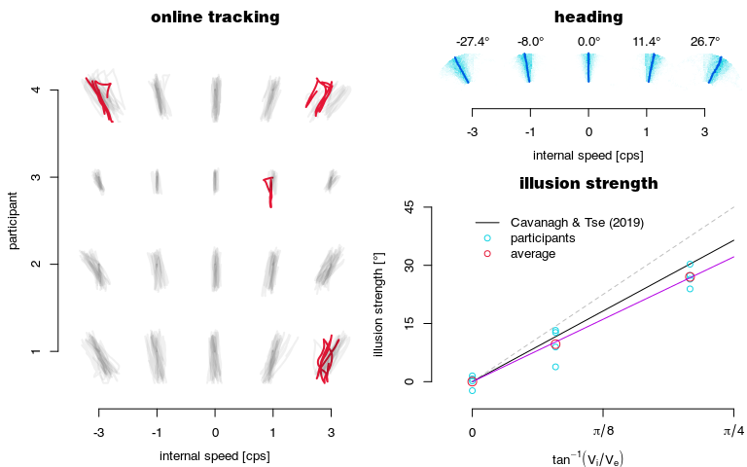

**Figure 1:** Proin maximus posuere gravida. **Left:** Vestibulum sollicitudin sapien sit amet ligula tempor congue. **Top right:** Duis eget accumsan neque, at rutrum eros. **Bottom right:** Pellentesque maximus lacus sed lorem dignissim porttitor. Vestibulum ante ipsum primis in faucibus orci luctus et ultrices posuere cubilia curae; Ut leo neque $K=1$, pharetra sit amet massa ultricies $K=0.81$, scelerisque hendrerit leo $K=0.72$.

# References

Cavanagh, P., & Anstis, S. (2013). The flash grab effect. *Vision Research*, *91*, 8–20. <https://doi.org/10.1016/j.visres.2013.07.007>